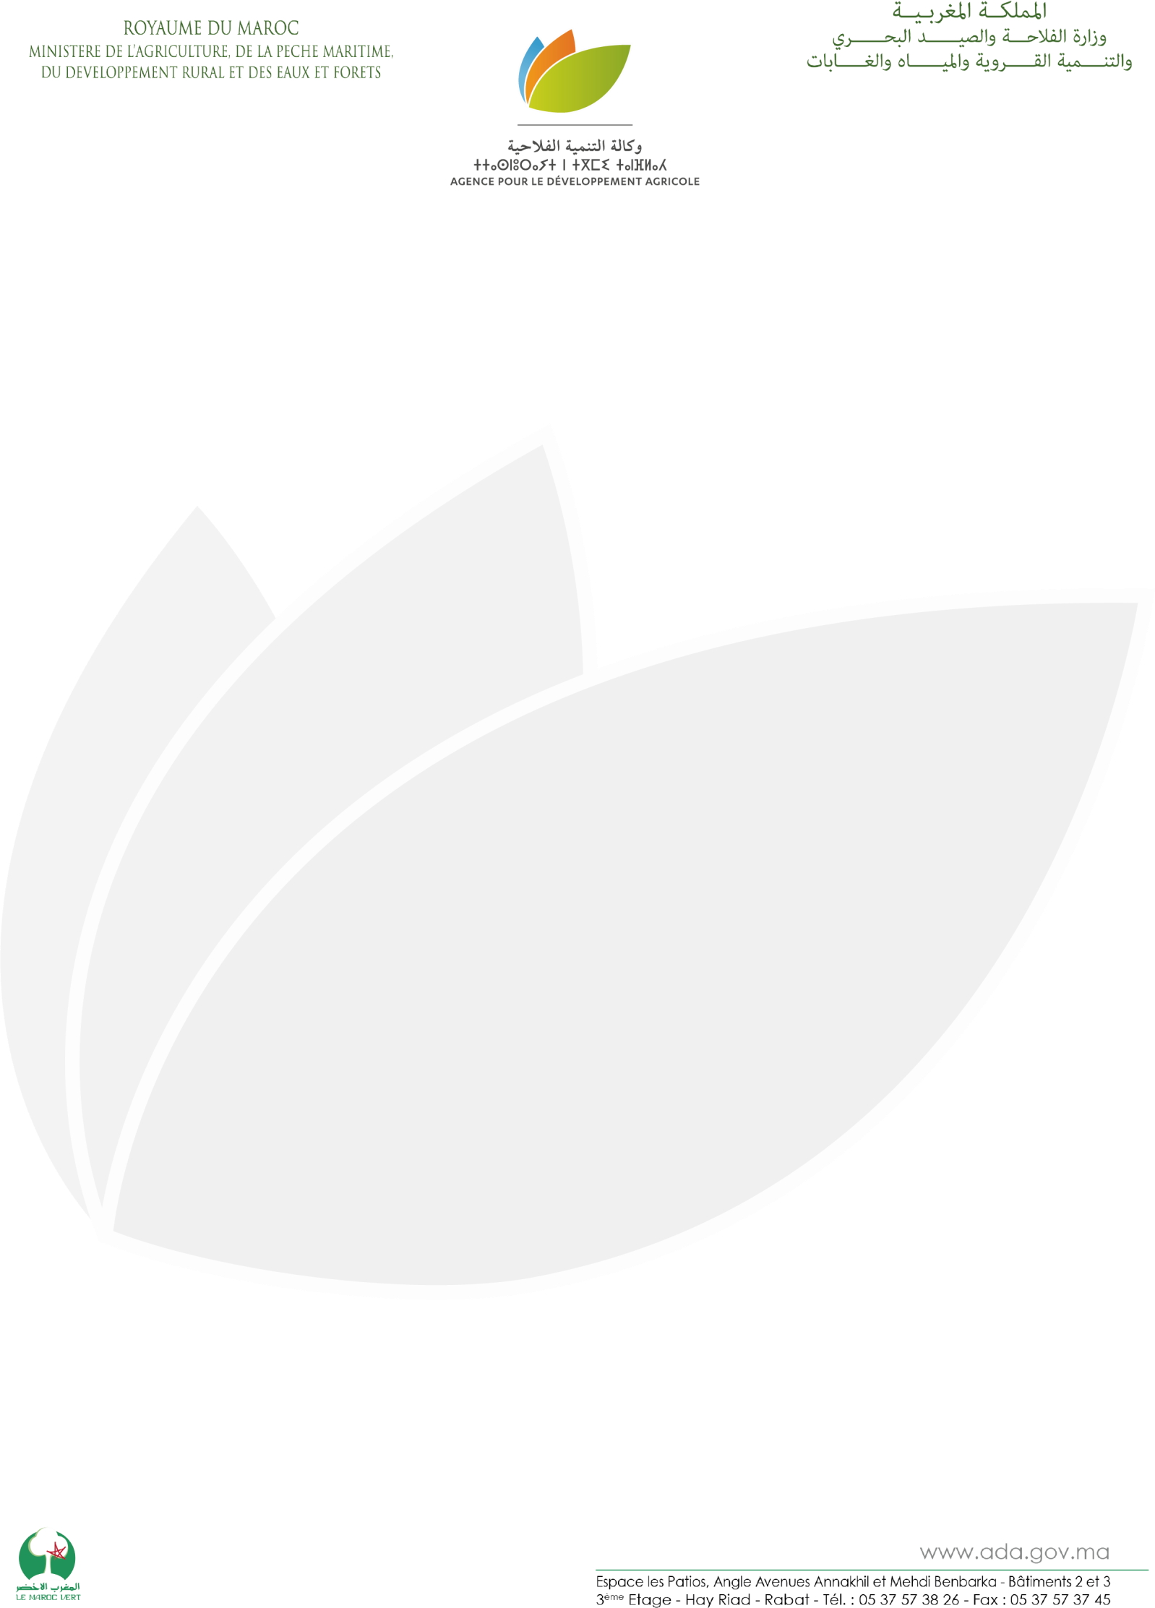

بلاغ لوكالة التنمية الفلاحية

في إطار التعبئة الوطنية الكبرى ضد جائحة "كوفيد 19"، وتعبيرا منهم عن تجندهم إلى جانب العديد من
المؤسسات والفعاليات والمواطنين والمواطنات الذين بادروا للمساهمة في الصندوق الخاص لتدبير هذه
الجائحة والمحدث بتعليمات سامية لصاحب الجلالة الملك محمد السادس حفظه الله، وبروح وطنية عالية،
قرر مسؤولو وموظفو وكالة التنمية الفلاحية المساهمة في هذا الصندوق كما يلي:

- المدير العام والمدراء: أجرة شهر واحد.
- رؤساء الأقسام: أجرة نصف شهر.
- رؤساء المصالح: أجرة 10 أيام.
- الموظفون والموظفات: أجرة ما بين 3 أيام و6 أيام كل حسب استطاعته.

وبالإضافة لهذه المساهمات الفردية، قررت جمعية الأعمال الاجتماعية لموظفي وكالة التنمية الفلاحية
المساهمة بمبلغ 60.000 درهم.
حفظ الله بلادنا من هذه الجائحة وجعلها في مأمن من آثارها الصحية والاقتصادية، ومكنها من سبل
الخروج من هذه المعركة بسلام وانتصار تحت القيادة الحكيمة والمتبصرة لجلالة الملك محمد السادس
حفظه الله وأدام عليه نعمة الصحة والعافية.

